仁寿一中南校区2012级第一学期期中考试
历史试题
一 选择题（每题1.5分，共40题，60分）
1．《左传》记载：“封建亲戚，以蕃屏周。”这句话反映的中国古代政治制度有
①皇帝制 ②分封制 ③宗法制 ④郡县制
A．①② B．②③ C．①④ D．③④
2．观察下表，按西周宗法制的规定，有资格继承王位的是
妻妾 | 一般称谓
妻（正配） | A二哥（20岁）B四哥（15岁）
妾一（侧室） | C大哥（28岁）
妾二（侧室） | D三哥（26岁）
3.唐德刚在《晚清七十年》中提出“历史三峡论”，将四千多年来中国政治形态变迁分为封建、帝制和民治三大阶段。其中“封建”阶段我国政治制度的主要特点是
A．政权和族权互为表里 B．专制王权披上神权外衣
C．中央对地方直接控制 D．思想统一促进政治统一
4秦朝时，郡守“掌治其郡”，下设若干县，由县令（长）“掌治其县”。当时，郡守和县令（长）
A．世袭祖上的职位和荣誉 B．由皇帝进行任免和调动
C．领有大量的封地和人民 D．可率军对外攻伐和战争
5.一位历史学家评价某制度是“皇权下的民主”、“现代分权制度的雏形”。这一制度最有可能是
A．分封制 B．中外朝制 C．三省六部制 D．内阁制度
6. 史书载：“宋兴，始以……对持文武二柄。”文中省略的两大机构是
A.中书门下、枢密院 B.三司、枢密院
C.中书门下、三司 D.枢密院、三衙
7. “洪武皇帝……希望牢牢将权力抓在自己手中，并试图独自处理国家大事。但是这样的工作负担被证明是无法承担的，他于是召集一些忠诚的中级官员组成了一个特别的政府部门……”材料中“中级官员”的主要职能是
A．协助奏章 B．参与决策 C．执行政令 D．监察百官
8.右图为《元朝疆域图》，其中宣政院管辖的地区是
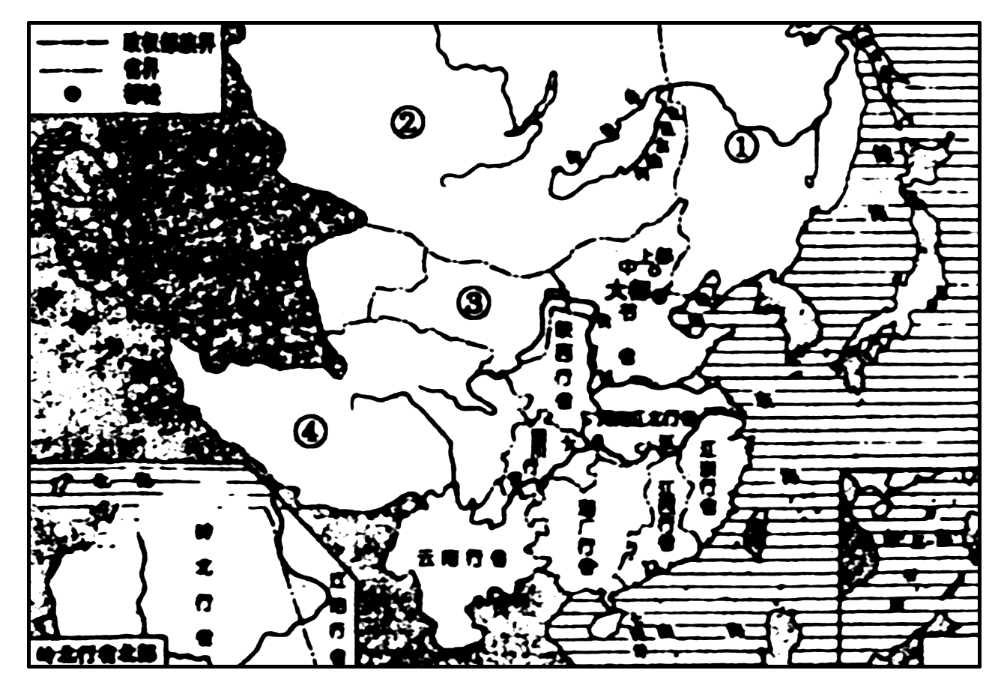
- ① B.②

C.③ D.④

9. 1847年，曾到过中国的英人杜麦斯在《中国札记》一书中，以近乎狂热的态度呼吁建立起一种向全体英国臣民开放的竞争性的制度，从而提高英国行政官员的水平，促进大英帝国的团结。杜麦斯的呼吁是有感于中国
A．察举制的实行 B．内阁学士选拔
C. 科举制的推行 D．军机处的设置
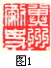
10. 右边文物上刻“冀州刺史”，汉武帝时，“冀州刺史”是
A.州是监察区，刺史管行政 B.州是行政区，刺史管行政
C.州是行政区，刺史管监察 D.州是监察区，刺史管监察
11.“它标示的不只是这场战争胜败的严峻性，更因为它标示着以商品和资本来改变中国传统社会的轨道，作为中国的近代与中世纪的分界线，是显而易见的。”材料中的“它”是指
A．鸦片战争 B．甲午中日战争 C．八国联军侵华 D．抗日战争
12.“上谕以永禁设或入与诸国（即列强）仇敌之会，违者皆宰。”这项规定出自
A．《南京条约》 B．《北京条约》 C．《马关条约》 D．《辛丑条约》
13.美国人约翰在《中国革命的历史透视》一书中写道：“无论如何，起义虽只是象征性、鲁莽的行动，但却是政府和人民联合行动的例证，由此能使西方从中吸取教训。”下列能够论证上述观点的是
A.太平天国运动 B.义和团运动 C.反割台斗争 D.新文化运动
14. “东沟海战天如墨，炮震烟迷船掀侧。致远鼓楫冲重围，万火丛中呼杀贼”与这首诗相关的历史事件是
A.第一次鸦片战争 B.甲午中日战争
C.八国联军侵华战争 D.第二次鸦片战争
15. 下列图片反映的共同主题是
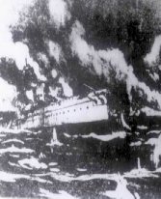 | 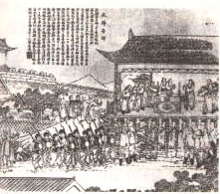 | 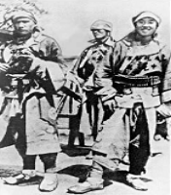
“致远”号撞向敌舰 | 刘永福与台湾军民誓师抗日 | 义和团战士
A.反抗外来侵略 B.寻求救国之路 C.掀起民主革命 D.推翻清朝统治
16．下图是清末上海《神州画报》上的漫画《此之谓中国之独立》，其中场景最早可能出现在
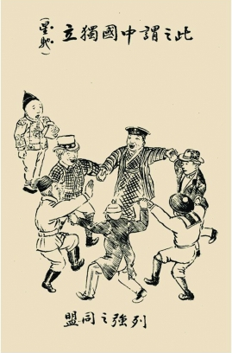
A．《南京条约》之后 B．《北京条约》之后
C．《马关条约》之后 D．《辛丑条约》之后
17.2009年2月温家宝总理在剑桥大学演讲时说“我深爱的祖国，古老而又年轻，历经磨难而又自强不息。”下列关于近代中国“历经磨难”与“自强不息”的对应组，不正确的是
A．鸦片战争——三元里抗英 B．第二次鸦片战争——反割台斗争
C．《马关条约》——黄海海战 D．八国联军侵华——义和团运动
18.“南京大屠杀”是日本帝国主义最为典型的侵华罪恶之一。我们在研究“南京大屠杀”时，最有力的证据是：
A．当年受害者的控诉材料 B．历史专著中对“南京大屠杀”的描述
C．侵华日军老兵的回忆录 D．屠杀现场遗迹与当时摄制的新闻照片
19..美国记者谈到西安事变结束时的局势发表评论说：“……西安事变是一次全国性的胜利，一个统一的中国终于在渐渐诞生。”他所说的“统一”指的是
A.国共两党正式组建联合政府 B.蒋介石获释并重掌军政大权
C.国共两党停止对峙走向合作 D.抗日民族统一战线正式建立
20.美国学者本杰明·杨认为，长征途中共产党完成了“在地域和战略上的关键性转变”。这里的“战略上的关键性转变”是指从土地革命战争向民族革命战争的历史性转变，它应是完成于下列哪一次会议
A．八七会议 B．遵义会议 C．瓦窑堡会议 D．洛川会议
21. 1937年7月7日，驻华北日军悍然发动卢沟桥事变，全面抗战爆发。日本在华北地区驻军始于
A．甲午中日战争之后 B．八国联军侵华战争之后
C．辛亥革命失败之后 D．第二次鸦片战争之后
22．20世纪30年代，国共两党在陕西拜祭黄帝陵，共产党的祭文是：“维某年四月五日，曰：……各党各界，团结坚固，……民族阵线，救国良方，四万万众，坚决抵抗。”该文中的“某年”可能是
A． 中华民国二十年 B．中华民国二十四年
C． 中华民国二十六年 D．中华民国二十五年
23.“中国为日本无止境之侵略所逼迫，兹已不得不实行自卫，抵抗暴力。”国民政府的上述宣言发表是针对

A.九一八事变 B.七七事变 C.一·二八事变 D.八一三事变
24．“我们正处在中国有史以来最大转变关头，………第一次全民族一心一意地在血泊和瓦砾场中奋争，以创造一个赫然在望的新时代。”张萌麟在这里写的“新时代”是指
A.鸦片战争 B.国民大革命 C.抗日战争 D.太平天国运动
25..记录片《一寸三河一寸血》说词：“这些人用他们的生命粉碎了日军三月亡华的狂言，……用他们的鲜血改写了中国军人的形象，……更重要的是他们扭转了日本由北向南进的侵华策略”。这次会战是指
A．淞沪会战 B．太原会战 C．徐州会战 D．武汉会战
26.下列作品中，反映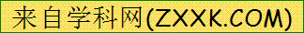八路军参加正面战场抗战的是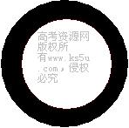
A.《血战台儿庄》 B.《千古奇冤》 C.《百团大战始末》 D.《太原会战纪实》
27．太平天国是近代民主革命的先声，主要是由于
A.颁布完整的革命纲领 B.反封建的同时反外来侵略
C.动摇了清政府的统治 D.具有新旧交替的战争特征
28．《天朝田亩制度》关于“分田”规定的实质是
A．实施男女平等的分配方案 B．贯彻平均主义的基本原则
C．否定封建地主土地所有制 D．建立绝对公平的理想社会
29．李大钊说：“太平天国禁止了鸦片，却采用了宗教，不建设民国，而建设天国，这是他们失败的一个重要原因。”这段话说明太平天国
A．不能充分依靠人民 B．缺乏科学理论指导
C．没有彻底革命精神 D．没有实行宗教改革
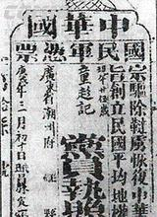
30. 下面右图的图片可以用来直接研究
A.同盟会成立时间 B.同盟会成立地点

C.同盟会政治纲领 D民国的组织机构

31．《中华民国临时约法》规定“中华民国之主权，属于国民全体”，其实际意义在于
A．人民在政治上翻了身 B．创造了资本主义发展条件
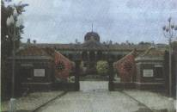
C．确立了民主共和制度 D．否定了封建君主专制制度
32．张同学外出湖北旅游时拍了照片，如右图这一旧址纪念的是
A、同盟会的成立 B、黄花岗的烈士
C、辛亥革命首义 D、中国民国成立

33．据台湾《联合报》统计报道，有83％的台湾民众认为孙中山是“中华民国”的“国父”，这主要基于孙中山
A.领导辛亥革命，推翻封建制度 B.颁布临时约法，维护共和制度
C.提出三民主义，指导辛亥革命 D.推翻封建帝制，创立民主共和
34．1919年春，上海各界人民积极参加爱国运动，上海“大世界”的娱乐场中的跑马场生意也随之萧条了，有人在其大门上帖了幅对联；“正应筹策补亡羊，哪有心思看跑马。”其中“亡羊”喻指
A．帝国主义强迫中国签订《辛丑条约》 B．辛亥革命果实被袁世凯所篡夺
C．日本强迫袁世凯政府接受二十一条 D．中国在巴黎和会上外交的失败
35．1922年初，中国共产党在《先驱》发刊词中提出，应把“努力研究中国的客观的实际情形，而求得一最合宜的实际的解决中国问题的方案”当作“第一要务”，这个“第一要务”是指
A．制定社会主义革命纲领 B．组织领导开展工人运动
C．制定党的民主革命纲领 D．确立国共两党合作方针
36．为加强爱国主义和革命传统教育，我国政府颁布了《2004—2010年全国红色旅游发展规划纲要》，提出要建设培育形成12个重点“红色旅游区”。下列各项主题中，最符合“沪浙红色旅游区”的是
A．辛亥首义，推翻帝制 B．革命武装，八一建军
C．开天辟地，党的创立 D．人民胜利，国旗飘扬
37．以下是某支部队战前的誓师词：“嗟我将士，尔肃尔听。国民痛苦，火热水深。土匪军阀，为虎作伥。帝国主义，以枭以张。本军兴师，救国救民。”与该誓词有关的战争（或战役）是
A．北伐战争 B．百团大战 C．辽沈战役 D．渡江战役
38．仔细观察右图8，如果用一个主题概括图中事件的教训，最突出的应该是
A、必须尽快解决农民土地问题
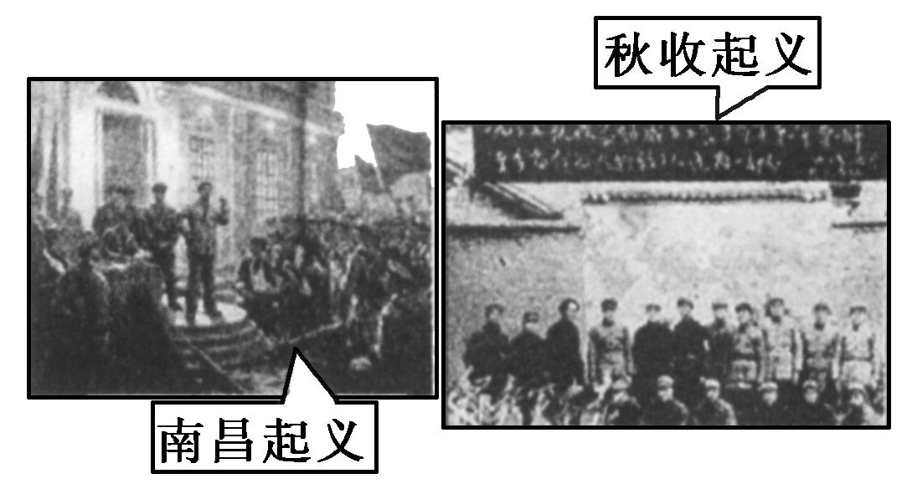
B、要不惜一切代价夺取大城市
图8
C、必须走适合国情的革命道路
D、必须武装反抗国民党反动派
39. 互联网上发布着这样一首诗：“迷雾云遮难敞亮，宇寰久夜盼骄阳。柏宅楼上龙聚首，湘水岸边船启航。初战娄山标魄力，四夺赤水过长江。行程二万通华北，□□□□挽国邦。”根据上下文的意思，□□□□处应该填写
A．南昌起义 B．土地革命 C．遵义会议 D．中共七大
40．新华社迎接十七大特稿一文中用“日出东方、星火燎原、力挽狂澜、灯塔指引、进京赶考”这五个关键词高度概括了 “从诞生于上海到在北京执掌全国政权，中共整整奋斗了28年”的奋斗历程，下列图文对应不确切的是
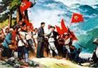
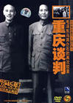
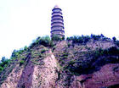
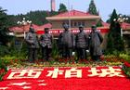

A. 星火燎原 B. 力挽狂澜 C. 灯塔指引 D. 进京赶考
仁寿一中南校区2012级第一学期期中考试
历史试题二卷
二 主观题
1.从专制到民主，从人治到法治是政治文明的发展趋势， 阅读下列材料，然后回答问题：（20分）
材料一 下列四幅图片，反映中国古代中央官制的不断变化
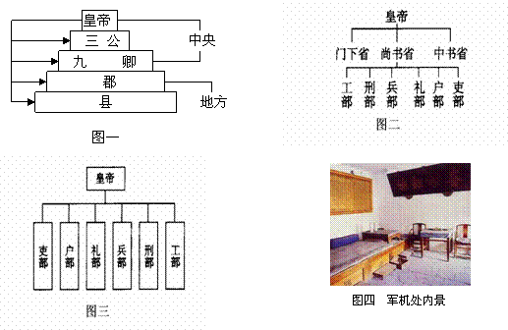

材料二：元朝大政委于中书省，今冀、晋、鲁、内蒙及河南以北称“腹里”，由中书省直辖。地方设行中书省。元制，凡有重大军事，须呈报枢密院，遣中书省官员前往督之，重大民政事务须呈报中书省，其班底仿中书省建制，故称“行中书省”，为了保证行省官员尽职尽责，行省官员要定期觐见皇帝，向皇帝述职，各省官员定期互迁。《元史·地理志》中载：“自封建变为郡县，有天下者，汉、隋、唐、宋为盛，然幅员之广，咸不逮元。”
————赵翼《檐曝杂记》

材料三：中华民国由中华人民组之，主权属于国民全体。中华民国以参议院、临时大总统、国务员、法院行使其统治权。立法权以参议院行之，参议院对于临时大总统认为有谋叛行为时，得以总员五分之四以上出席，出席员四分之三以上可决弹劾之。国务员辅佐临时大总统负其责任。国务员于临时大总统提出法律案、公布法律、发布命令时，须副署之。法官独立审判，不受上级官厅之干涉。
————《中华民国临时约法》
请回答：
（1）材料一中图一反映了秦朝实行的哪几大政治制度？（3分）其地方组织形式与西周时期相比较，最主要的差别是什么？(2分)

（2）材料一中图三与图片二的区别在哪里（2分）？图四机构的设立说明什么问题（1分）？

（3）依据材料二，概括指出元朝地方行省制度是如何受中央节制的？（4分）

（4）根据材料一和材料二指出中国古代政治制度演变的趋势。（2分）

（5）清朝晚期，专制主义遭到毁灭性打击。请依据材料三及所学知识加以说明。（4分）从材料一到材料三可以看出我国政治什么样的发展趋势？（2分）

2. （20分）灾难与屈辱，抗争与探索是贯穿中国近代史的两条主线，阅读下列材料，回答问题：
材料一：国际公认的战争罪大致分为三种：①反和平罪，即计划、准备、发动、实施侵略战争。②常规战争罪，即违反战争法规、惯例，杀害、虐待被占领地的平民和战俘。③反人道罪，即在战争或战争中杀害、灭绝、奴役平民与其他对平民的非人道行为。
（1）根据材料一所列的三种战争罪类型，指出日本在1931年至1945年侵华期间犯有哪几条罪行，并各举一例说明。（3分）

材料二 根据所学知识，写出下列字母代表的重大历史史实。
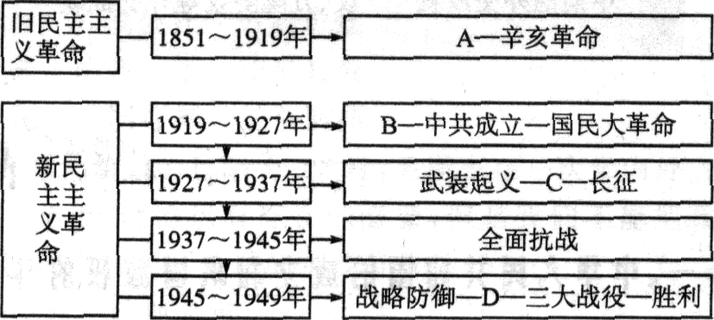

（2）A B C D （4分）

材料三 1941年，中国共产党中央委员会发表的《为抗战四周年纪念宣言》中说“四年以来，全国军民奋起抗战，不顾牺牲，不怕困难，前仆后继，再接再厉，付出了很大的代价，度过了许多的难关，卒能使敌寇胆寒，环球心折，奠定了民族复兴的基础，产生了新中国的雏形。” —王桧林《抗日战争与解放战争若干问题研究》
（3）举出四年来“全国军民奋起抗战”的三例（3分），结合抗日战争的历史地位说明其奠定了民族复兴的基础（4分）

材料四 辛亥革命的悲惨结果可由以下因素来解释：组成官僚的知识分子．专心于儒家经典。……中国几乎没有借用国外东西的传统。尽管l9世纪后半叶中国的确发生了变化．但其变化的速度远远落后于对西方作出反应的其他国家。部分人试图在中国建立从美国观察到的制度。由于他们建立的制度显然对中国人民毫无意义，因此它们很快就在中国的政治现实面前土崩瓦解。
——斯塔夫里阿诺斯<全球通史>
（2）根据材料四，概括指出辛亥革命失败的原因。（3分）你是否同意“革命派建立的制度显然对中国人民毫无意义”这一观点?结合所学说明理由。（4分）

